YER KABUĞU

Yeryüzünün dışını kaplayan, çeşitli ayrışma ürünlerini bulunduran, birçok canlıyı barındıran ve bu canlılara çeşitli besin maddeleri sağlayan ortamdır.
Dünyamızın tüm canlılarının üzerinde yaşadığı katmanıdır.
T O P R A K

Magmatik Kayaçlar
Tortul Kayaçlar
Başkalaşım Kayaçları
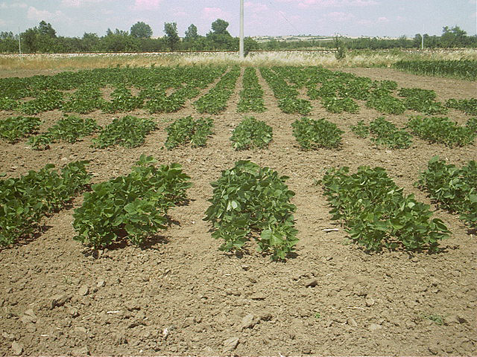
KİLLİ TOPRAK
HUMUSLU TOPRAK
KUMLU TOPRAK
KİREÇLİ TOPRAK
Suyu çok fazla emen topraklardır. Hamur kıvamına gelebilirler.
İçinde kum bulunduran gevşek topraklardır
Kalsiyum mineralince zengin, açık renkli topraklardır.

Magmanın yeryüzünün çeşitli derinliklerinde soğuyarak oluşturduğu kayaçlardır.
Kayaçların aşınmasıyla ortaya çıkan tortuların birikerek ya da çökelerek oluşturduğu kayaçlardır
Magmatik kayaçların basın ve sıcaklık gibi etkilerle değişerek meydana getirdiği kayaçlardır

Bitki ve hayvan atıklarının çürümesiyle meydana gelen verimli topraklardır.

Bazalt, andezit, granit.
Kömür, kireç taşı, çakıl taşı.
Mermerler

T= Tanım
K= Kavram
Ç= Çeşit
Ö= Özellik
Ör= Örnek
